9 апреля 2012 года г. Санкт-Петербург
Новая электронная книга teXet TB-719A с оригинальным интерфейсом
Новая модель ридера TB-719А на платформе OS Android продолжает линейку интерактивных книг бренда teXet. Гармоничный дизайн, привлекательный интерфейс и расширенный функционал – главные конкурентные преимущества новой модели teXet.
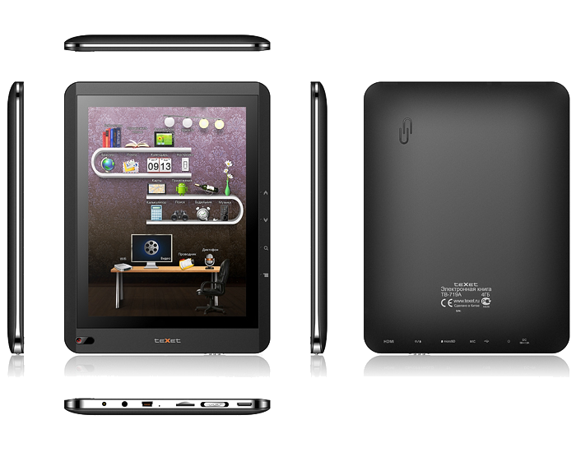
TB-719A представлена в классическом для электронных книг форм-факторе, имеет 7-дюймовый сенсорный дисплей разрешения 800×600 с соотношением сторон 4:3, операционную систему Android 2.2, процессор Rockchip RK2818, с тактовой частотой 600 МГц. Дизайн корпуса teXet TB-719А прост и лаконичен: черный пластик с серебряной рамкой по периметру. Что касается размещения разъемов (под адаптер питания, наушники 3,5 мм., miniUSB, microSD, HDMI) и кнопок «Reset» и «Power» – все они вынесены на нижний торец ридера. Правая часть лицевой панели оснащена сенсорными клавишами перелистывания страниц, «Меню» и «Поиск», кнопка «Назад/Домой» расположена под экраном, слева.
Как и в первой интерактивной книге teXet TB-707А, интерфейс новой ТВ-719А выполнен в стиле интерьера комнаты и состоит из трех рабочих столов. Наиболее насыщен центральный стол – современная книжная полка, где некоторые элементы меню представлены популярными моделями teXet: фоторамка TF-608, МР3-плеер T-470, GPS-навигатор TN-606. Каждая картинка – быстрый переход к соответствующему пункту меню: «Библиотека», «Продолжить чтение», «Фотоальбом», «Яркость», «Браузер», «Почта», «Календарь», «Настройки», «Карты», «Приложения», «Калькулятор», «Поиск», «Будильник», «Музыка», «Wi-Fi», «Видео», «Проводник» и «Диктофон». Также на основном рабочем столе расположена ваза с цветами, нажатие на которую приводит к смене цветовой гаммы обоев комнаты.
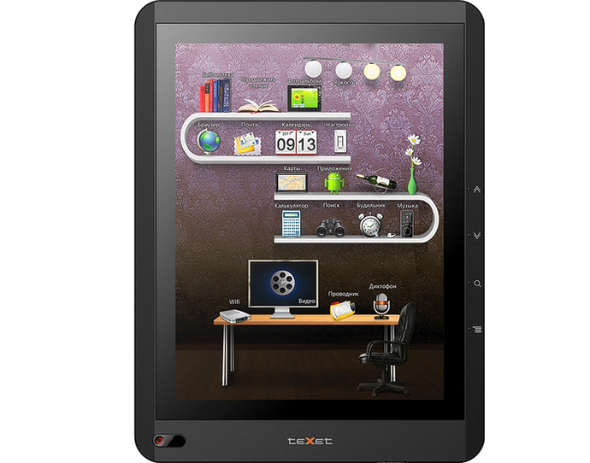
Крайние рабочие столы для удобства дублируют отдельные пункты меню. На левом расположен ноутбук, обеспечивающий доступ в Интернет, на стене – окно, пейзаж за которым соответствует времени суток, аналоговые часы с логотипом teXet, показывающие реальное время, и виджет музыкальной библиотеки. Правый рабочий экран оснащен телевизором, при выборе которого по умолчанию транслируется интернет-телевидение SpbTV, а также доступна возможность установки в качестве обоев любой фотографии или картинки из галереи. Виджет истории размещен в верхнем правом углу, а на нижней части экрана – переход к последней прочитанной странице, который символизирует книга, лежащая на диване. Для быстрого вызова видеоплеера пользователю необходимо нажать на DVD-проигрыватель, расположенный на столе. Кроме функциональных элементов, в интерьер гостиной удачно вписан радиотелефон DECT дизайна Colombo (модель teXet TX-8350A).
Новинка teXet T-719A работает на базе операционной системы Android 2.2, которая позволяет использовать широкий спектр приложений, а предустановленные программы для доступа в Интернет, электронной почте, социальным сетям делают работу с устройством комфортной. Чтобы пользователь мог воспользоваться новинкой сразу после покупки, реализовано приложение appsInstaller для установки необходимого ПО при первом включении и уникальная технология обновления «по воздуху» OTA UpdateService.
Дополнением выступает интерфейс miniHDMI, благодаря которому контент с TB-719A возможно просматривать на экране телевизора. Дисковое пространство объемом 4 ГБ позволяет закачивать и хранить электронные книги, музыку, видео, а также всевозможные утилиты и игры из Android Market – онлайн-магазина c огромным количеством платных и бесплатных приложений. За счет использования флэш-карт формата microSD/SDHC память устройства можно расширить до 16 ГБ.
Рекомендованная розничная цена teXet TB-719A – 4499 руб.
Технические характеристики:
- 7,0’’ сенсорный TFT дисплей, формат 4×3, разрешение 800×600 пикселей
- Операционная система: Android 2.2
- Процессор: Rockchip RK2818, 600 МГц
- Оперативная память: 256Мб DDR II
- Внутренняя память: 4 Гб
- Слот для microSD/SDHC карт
- Встроенный динамик
- Автоматический поворот изображения (G-Sensor)
- Меню на русском языке
- Интерфейсы: miniUSB, miniHDMI, 3.5 mm mini jack
- Питание от встроенного Li-Ion аккумулятора 3500 мАч
- Размеры: 185×140×11,3 мм
- Вес: 380 г
- Поддерживаемые форматы:
Электронные книги – PDF, FB2, EPUB, RTF, TXT
Видео – AVI, 3GP, MP4, RMVB, MOV
Аудио – MP3, WAV, OGG, FLAC, APE, AAC
Изображения – JPG, BMP, GIF, PNG
- Встроенный модуль WiFi 802.11b/g/n

Информация о компании
Торговая марка teXet принадлежит компании ЗАО «Электронные системы «Алкотел», которая имеет 19-летний опыт разработчика-изготовителя на российском рынке телекоммуникаций. Сегодня продукты teXet – это средства связи (GSM и DECT-телефоны), портативная цифровая техника (MP3-плееры, электронные книги, фоторамки, планшетные компьютеры на ОС Android) и GPS-навигаторы. Компания имеет долгосрочные партнерские отношения с крупнейшими федеральными ритейлерами и региональными торговыми сетями в России, а также развитую дилерскую сеть в странах СНГ. По итогам 2010 года бренд укрепил свои позиции по ряду направлений, значительно увеличив объемы выпускаемой техники. teXet занимает второе место по продажам радиотелефонов, вторую и третью позиции, соответственно, по товарным категориям MP3-плееры и GPS навигаторы. Подробная информация о продуктах teXet на сайте www.texet.ru.

Контактная информация:
Адрес компании: г. Санкт-Петербург, ул. Маршала Говорова, д. 52.
+7(812) 320-00-60, +7(812) 320-60-06, доб. 147
Контактное лицо: Наталья Емелина, менеджер по PR
e-mail: eni@alkotel.ru, URL: http://www.texet.ru

